Linux系统：

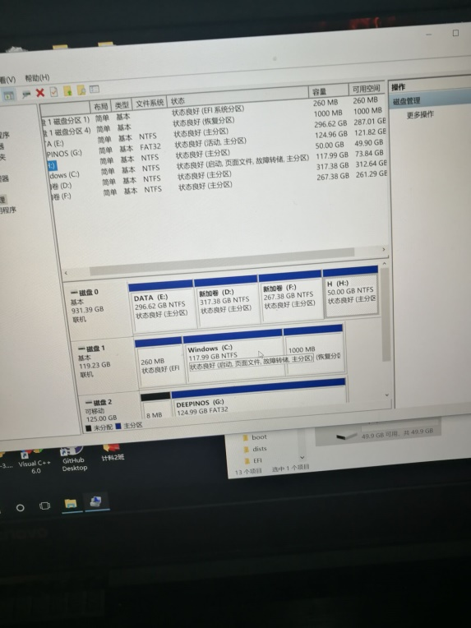





贪心：钱币找零问题  
假设1元、2元、5元、10元、20元、50元、100元的纸币分别有c0, c1, c2, c3, c4, c5, c6张。现在要用这些钱来支付K元，至少要用多少张纸币？

经过了解，要用到上次你讲到的分解思想，这几天看了网上很多别人说的，还是没有很懂。

#include<iostream>

using namespace std;

int denomination[7]={100,50,20,10,5,2,1};//我国纸币面额分别为：100元、50元、20元、10元、5元、2元、1元

int giveChange(int money,int (\*result)[2])

{

int k=0;

int sum=0;

for(int i=0;i<7;i++)

{

if(money==0) break;

if(money/denomination[i] > 0)

{

sum+=money/denomination[i] \* denomination[i];

result[k][0]=denomination[i];

result[k][1]=money/denomination[i];

money=money-sum;

k++;

}

}

return k;

}

int main()

{

int n; //钱总数

while(cin>>n)

{

int result[100][2];

int k=giveChange(n,result);

cout<<"需要"<<k<<"张"<<endl;

for(int i=0;i<k;i++)

{

cout<<result[i][0]<<"面币"<<result[i][1]<<"张"<<endl;

}

cout<<endl;

}

}

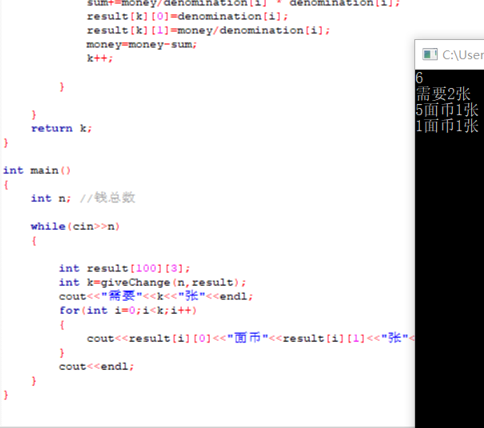

这个代码还有问题，有的不对